Popis řešení Import mzdových závazků ze systému VEMA

1. Konfigurace

V hlavní nabídce „Finance -> Číselníky – Finance“ je nový formulář „FNOL: dokladové řady pro skupiny převodních příkazů“ dostupný pouze pro licenci 10870. Pomocí tohoto formuláře se nadefinují dokladové řady (pouze pro typ dokladu 'Ostatní závazky') ke konkrétním skupinám převodních příkazů, včetně účtů MD a DAL, které budou při importu přiřazeny položkám vytvářených dokladů.

Příklad z FNO test (je nutné upravit dle skutečných potřeb):

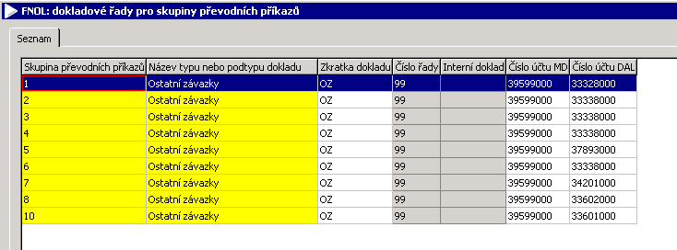

1. Import

V definici typových importů je nový import 'FNOL: Import z IS Vema'. Po jeho spuštění se uživateli nabídne dialog pro výběr souboru, a následně se vytvoří tolik dokladů (ostatních závazků), kolik je řádků v importním souboru (pozn. první řádek v importovaném souboru se považuje za hlavičku a je importem ignorován - začíná se až druhým řádkem).

1. Kontrolní chod

Kontrolní chod je vytvořen stejně jako import, tj. v definici typových importů je nový import 'FNOL: Import z IS Vema - kontrolní běh'. Tento typový import však nevytváří doklady, pouze výsledek kontroly vstupního souboru uloží do protokolu.

Kontroluje se:

- kód banky (oproti číselníku bank v QI)

- číslo účtu na modulo 11 (účty zadané dle staré konvence, obsahující pomlčku na 4. pozici zprava, nejsou vyhodnoceny jako chybné, pomlčka je v rámci importu)

- nenumerické symboly platby (pro konstantní symbol se zpracovávají pouze 4 znaky)

- existence definice dokladové řady pro danou skupinu převodních příkazů

Příklad chybových hlášení:

V protokolu je blok chybový hlášení uvozen takto:

Výpis chybových záznamů:

(Typ chyby - Řádek - Název údaje: Hodnota údaje - Text chyby)

Výpis hlášení pro jednotlivé kontroly:

Kód banky:

ZCH - řádek č. 1 - Pracovník : 4764 - V číselníku bank nebyla nalezena banka 0600.

Bankovní účet:

ZCH - řádek č. 51 - Pracovník : 3001 - Číslo bankovního účtu 191047720237 nesplňuje požadavky na správný formát (modulo 11).

Nenumerické symboly platby:

DCH - řádek č. 1 - Pracovník : 3741 - Variabilní symbol (444A) nemá správný (číselný) formát.

DCH - řádek č. 1 - Pracovník : 3741 - Konstantní symbol (01B3) nemá správný (číselný) formát.

DCH - řádek č. 1 - Pracovník : 3741 - Specifický symbol (C) nemá správný (číselný) formát.

Dokladová řada pro skupinu převodních příkazů:

ZCH - 1 - Pracovník : 863 - Nebyla nalezena dokladová řada pro skupinu převodních příkazů 22.

1. Přístupová práva pro funkce importu mzdových závazků:

|  |
| --- |
| Import mzdových závazků z IS VEMA |
| Definice importu mzdových závazků z IS VEMA |
| FNOL: Import z IS Vema |
| FNOL: import z IS Vema - kontrolní běh |
| FNOL: (frm) Import z IS Vema - kontrolní běh |
| FNOL: (FRM) Import z IS Vema - samotný import |

Poznámka: Uvedené funkce mám přidělena přímo v seznamu funkcí pro účet „eja“ ve QI Test.

1. Spuštění kontrolního chodu i vlastního importu je možné z formuláře Finance / Závazky / Ostatní závazky / **Import mzdových závazků z IS VEMA**

V tomto formuláři jsou dostupné i protokoly jak z kontrolního běhu, tak i z vlastního importu.

Poznámka: Tlačítka pro kontrolní běh a pro import jsou dostupná až pro druhý běh, první spuštění je nutné provést přímo z formuláře Definice typových importů dat.

